

COMUNICADO Nº 232/2018

15/11/2018
Nivel Superior
SECRETARÍA DE ASUNTOS DOCENTES DE AVELLANEDA
DIRECTIVOS / SECRETARIOS / DOCENTES
Disposición N° 65/18 que RECTIFICA a la Disposición N° 59/18 en su Anexo de comisión evaluadora a Pruebas de Selección Cargo de Secretarios de Escuelas Educación Estética.
Área Pruebas de Selección y Concursos
FECHA:
RAMA:
EMITE:
DESTINO:
OBJETO:
TRANSCRIBE:

Secretaría de Asuntos Docentes de Avellaneda cumple en difundir el contenido de Disposición N° 65/18 que RECTIFICA la Disposición N° 59/18 en su anexo Comisión Evaluadora Sede 1 y 3, referida a cargos de Secretarios Escuelas de Educación Estética del Nivel Superior:

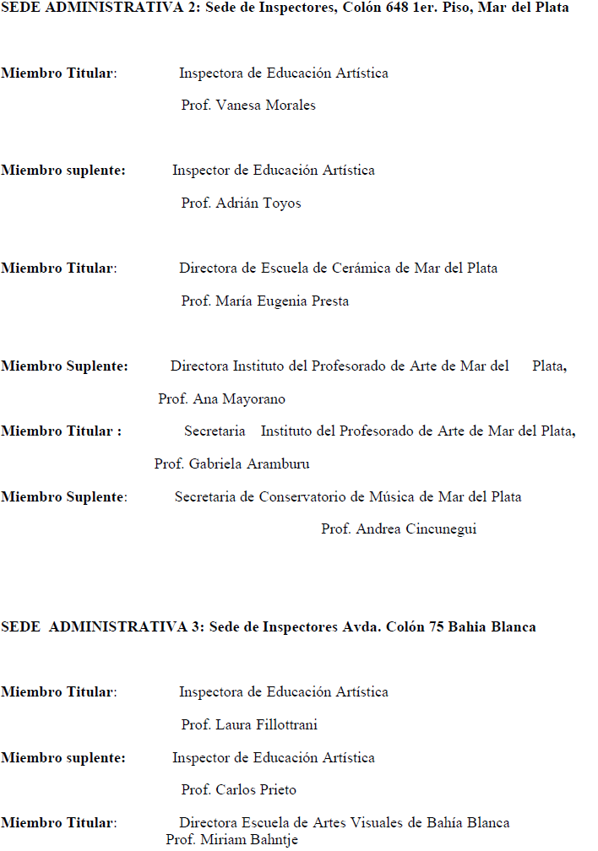

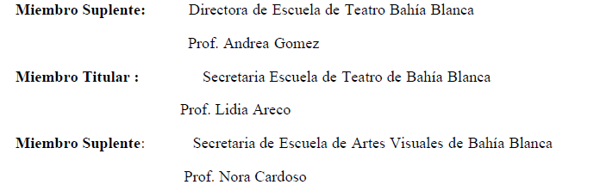

Se solicita la NOTIFICACIÓN FEHACIENTE de la totalidad del personal docente del establecimiento habilitado por Estatuto y su Reglamentación para aspirar al cargo que se convoca dentro del período comprendido según Cronograma de Acciones, remitiendo a esta Secretaría de Asuntos Docentes la documentación respaldatoria del proceso de notificación realizado.

